增值税发票综合服务平台
全面数字化电子发票受票操作手册
- 概述
增值税一般纳税人使用可以连接互联网的电脑，在USB接口插入税控设备，登录青岛市增值税发票综合服务平台（链接地址：https://fpdk.qingdao.chinatax.gov.cn/）。
首次登录平台，纳税人可查询基本信息，并选择是否设置平台密码和密码找回答案。平台密码设置后纳税人需输入税控设备的数字证书密码和平台密码，进行平台登录。
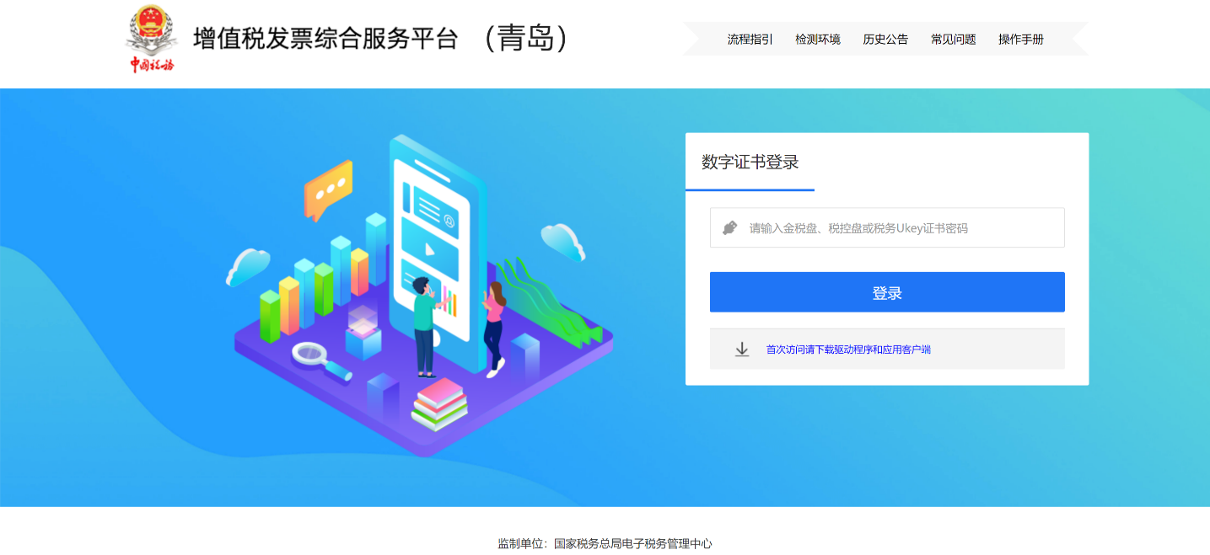
纳税人可在“抵扣勾选”功能中，使用发票“发票抵扣勾选”、“发票批量抵扣勾选”、“出口转内销发票抵扣勾选”勾选用于申报的发票，勾选时支持修改有效抵扣税额。
使用“发票不抵扣勾选”、“出口转内销发票不抵扣勾选”功能，对不用于申报的发票进行勾选。
在申报期内使用“抵扣勾选统计”功能进行抵扣申请，并在抵扣申请处理完成后对抵扣统计表进行确认，完成确认后填写申报表进行申报。
对于抵扣勾选、确认操作期为税款所属期，纳税人需要关注税款所属期申报截止日期，每个属期支持多次勾选、撤销勾选、申请统计、撤销统计、确认、撤销确认等操作，此处需要注意，前述操作应当在未完成纳税人申报之前完成。
纳税人也可以在平台“退税勾选”中，使用“发票退税勾选”、“发票退税批量勾选”功能勾选用于申报和用于出口退税的发票；使用“退税确认勾选”功能对勾选为出口退税的发票进行确认，确认后不可撤销；
使用“退税勾选统计”功能查询所属月份内勾选为退税的发票汇总统计表；对于退税勾选、确认的操作期为自然月，按照自然月进行退税勾选统计，每个自然月支持多次勾选、撤销勾选操作。
“统计功能”的异常发票清单，是勾选确认后变为异常（包括作废、红冲）的发票，不能作为有效抵扣、出口退税或代办出口退税的依据。
对于扫描认证的发票，在平台中默认勾选为抵扣用途。
- 系统登录
使用管理员身份打开IE浏览器（建议IE 9以上的浏览器体验更佳）登录平台，输入税控设备（金税盘、税控盘的证书密码后点击“登录”按钮即可）。证书密码验证正确且身份认证通过时，则直接进入平台首页，点击“发票抵扣勾选”（下图红色箭头所示），即可进入抵扣勾选的界面。
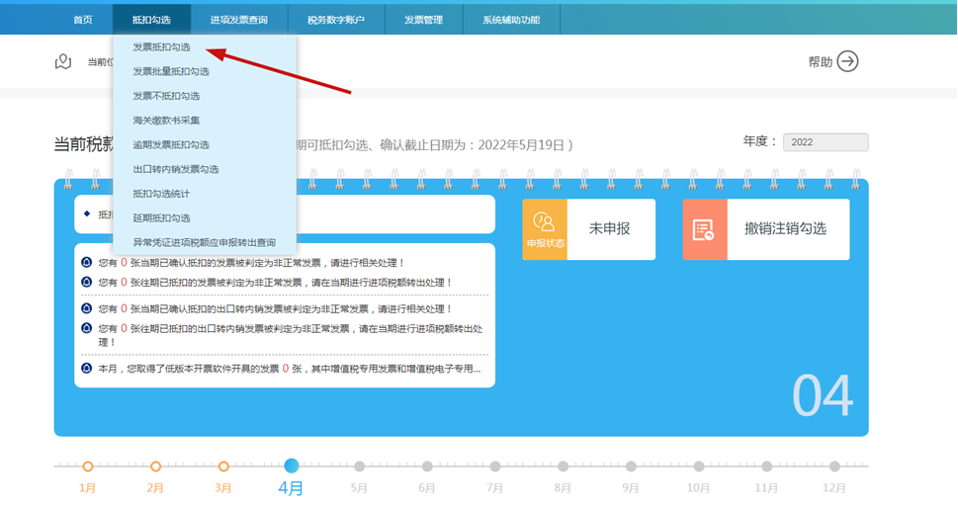
抵扣勾选主要提供按照税款所属期查询、逐票勾选（支持同时勾选多份发票）的操作方式实现纳税人勾选用于申报抵扣的增值税进项发票（包括增值税专用发票、机动车销售统一发票、通行费电子发票和全电发票）和海关缴款书的功能。
平台首页增加了“税务数字账户”选项，纳税人可在此页面多维度查看用票信息。
- 抵扣勾选
在“发票抵扣勾选”功能界面，正确录入查询条件，如果纳税人要进行发票勾选操作，勾选状态应选择未“未勾选”，正确选择发票开具日期，点击“查询”按钮，即可查到属期内未勾选发票的列表信息。
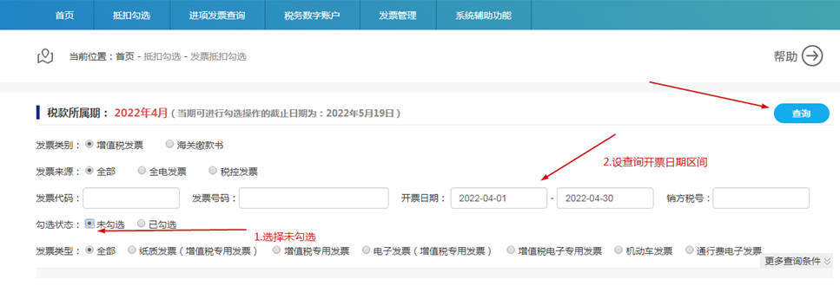
在列表信息中选择需要勾选的发票，在“勾选”框中“√”，点击“提交”按钮，在弹出的界面会提示纳税人对已勾选的可抵扣凭证信息进行确认，确认无误后，点击“确定”按钮完成本次勾选。下图为青岛市增值税发票综合服务平台接受试点地区开具的全电发票信息，在抵扣勾选环节已经能够正常收到试点地区开票纳税人开具的全电发票信息，并可顺利勾选确认。
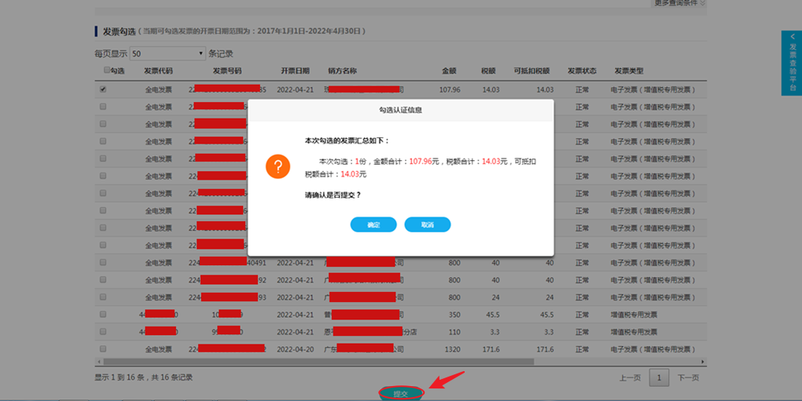
每个税款所属期的勾选时间范围是根据纳税人前后两期申报完成的时间由平台进行自动判断的。即当期勾选、确认的开始时间为纳税人完成上一期申报的当天，结束时间为纳税人完成当期申报的当天。
如果纳税人当期一直未进行申报或平台未接收到当期已申报的结果，当期勾选截止时间为税务机关设置的当期增值税申报截止期当天。
- 抵扣勾选统计
抵扣勾选统计功能主要向纳税人提供：
（一）对当前税款所属期所认证数据进行统计申请，申请统计提交后实时统计；
（二）当前税款所属期可用于申报抵扣的发票汇总统计表及异常发票统计表；
（三）历史税款所属期发票统计表及异常发票统计表。
在抵扣勾选统计页面，默认显示“当前属期数据统计”页面内容，“当前属期数据统计”页面内容和“历史属期数据统计”页面内容可以通过点击“当前属期数据统计”和“历史属期数据统计”按钮，切换页面内容。
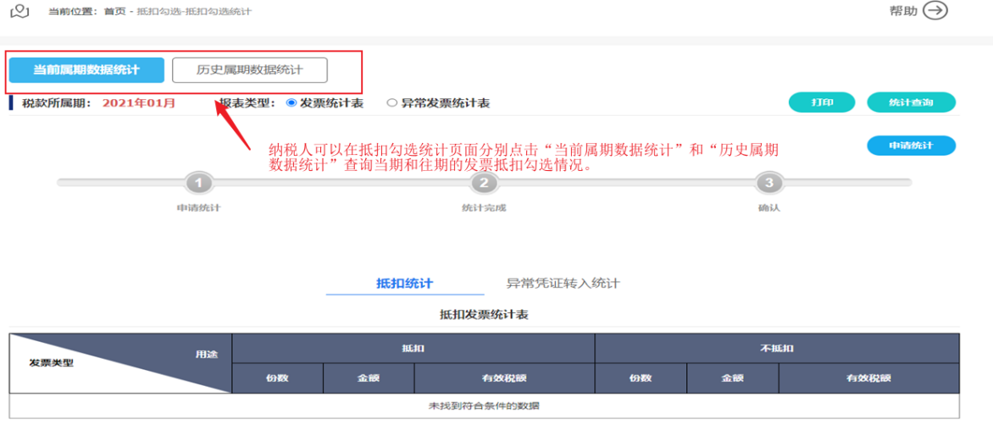
申请统计：如果当前税款属期还未生成统计报表，纳税人可以点击“申请统计”按钮进行统计。申请统计提交后实时统计，在申报期内点击“申请统计”后，平台将锁定当期抵扣勾选操作，如果需要继续勾选，可以点击“撤销统计”按钮，撤销成功后系统将自动解锁当期抵扣勾选操作。
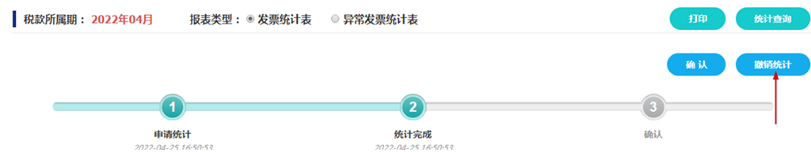
点击“确认”按钮即可完成当期抵扣确认，一般在申报征收期进行该操作，统计完成后如下图所示：
需要完成对统计表的确认，方可进行当期的抵扣申报工作，在弹出的提示框“是否确认，确认后当前统计报表将做为申报的依据！”中点击“确定”,见下图，平台会要求纳税人输入设置过的确认密码。
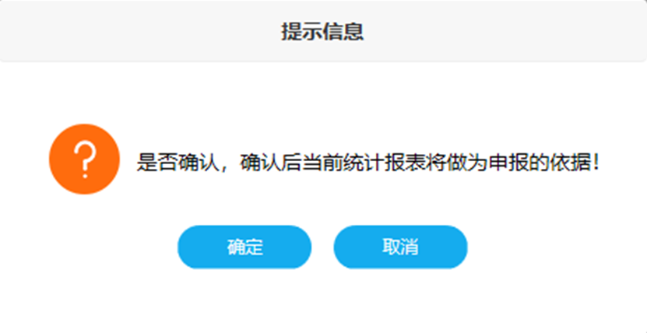
输入正确的密码，会弹出“确认成功”提示框，点击“确定”按钮完成抵扣勾选流程。
如果纳税人尚未设置确认密码，平台自动跳转到“档案信息维护”界面，可以自行设置确认密码。抵扣统计确认密码必须设置，如果纳税人在平台中无法重置该密码，需要携带金税盘、税控盘或者税务UKey前往主管税务机关，重置该密码。
- 不抵扣勾选、退税勾选和代办退税勾选
“发票不抵扣勾选”功能主要提供按照税款所属期查询和逐票勾选（支持同时勾选多份发票）的操作方式，实现纳税人选择相应申报期内不抵扣的增值税，包括增值税发票、机动车销售统一发票、通行费发票、全电发票和海关缴款书功能。
“发票不抵扣勾选”功能的操作流程与“发票抵扣勾选”流程类似，不再赘述。
“发票退税勾选”功能仅外贸企业、外综服企业具有该功能权限。该功能提供按照开票日期查询和逐票勾选（支持同时勾选多份发票）的操作方式，实现纳税人选择可退税的增值税进项发票清单信息，包括增值税专用发票、全电发票和海关缴款书的功能。
“代办退税勾选”功能只有外综服企业具备。本功能只适用于增值税发票电子底账系统具有代办退税标识的增值税专用发票，代办退税勾选功能勾选即确认，且不可撤销。
- 退税勾选
退税勾选流程与抵扣勾选流程略有差异。
（一）“勾选状态”选择“未勾选”，并录入其他相关条件，点击“查询”按钮，在勾选操作区显示符合查询条件的发票。管理状态为“疑点发票”的发票信息显示为黄色，允许勾选，但需谨慎（同样适用于其他勾选方式）。
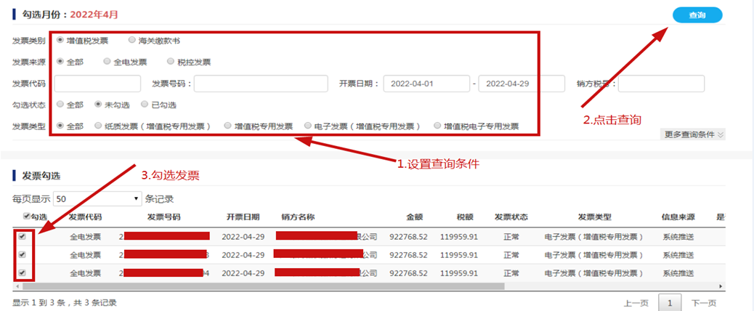
（二）在数据列表中，选中要勾选的记录，并点击“提交”按钮，点击“提交”后，平台将弹出“勾选确认信息”，见左下图。退税勾选功能同样也支持撤销勾选。
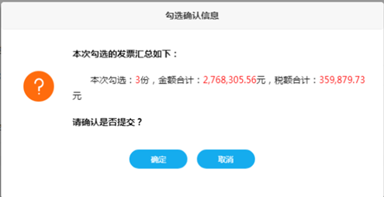
- 退税确认勾选
退税确认勾选功能目前适用于增值税专用发票和海关缴款书，仅外贸企业、外综服企业具有退税确认勾选功能权限。此功能模块是对当期已勾选为退税的发票信息和海关缴款书进行确认操作，纳税人可在每个自然月所属期对当期勾选的发票和海关缴款书进行多次确认。
（一）在“退税确认勾选”模块中，选择确认标志为“已勾选未确认”，则系统将实时查询出当期已勾选未确认的发票明细情况。纳税人需要确认页面显示的当次确认的发票数量、金额、税额是否无误，确认无误时，需要点击“确认
（二）在当期退税勾选确认操作成功后，系统弹出信息提交状态的提示如下图。
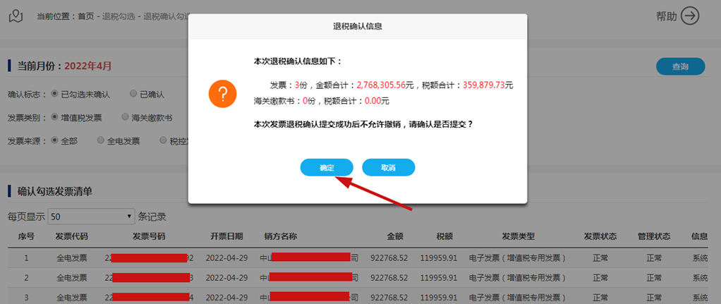
- 退税确认统计
退税确认统计功能向用户提供可用于申报退税的发票汇总统计表，仅外贸企业、外综服企业具有退税统计功能权限。本统计表包括指定属期内所有勾选认证（即勾选确认）的退税发票和海关缴款书。抵扣统计的频率为每天准实时执行，新增勾选认证数据会触发报表更新，纳税人需关注统计表上方的“报表更新时间”。
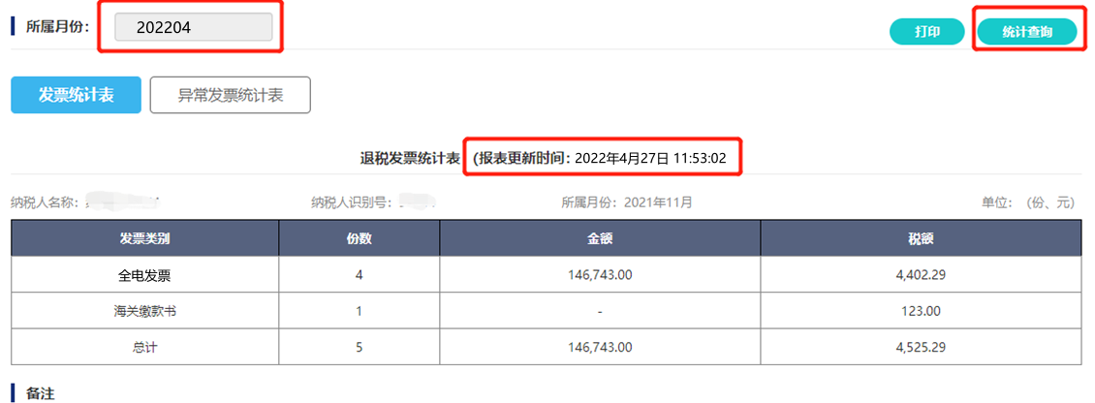
- 税务数字账户
“税务数字账户”是增值税发票综合服务平台新增的功能，该功能主要为纳税人提供查询、下载开具和取得发票的功能。纳税人可以根据需要输入或选择相关条件，然后点击“查询”按钮，则在发票列表区显示符合查询条件的发票。该功能有两种展示发票的形式，视图展示（默认）和列表展示。
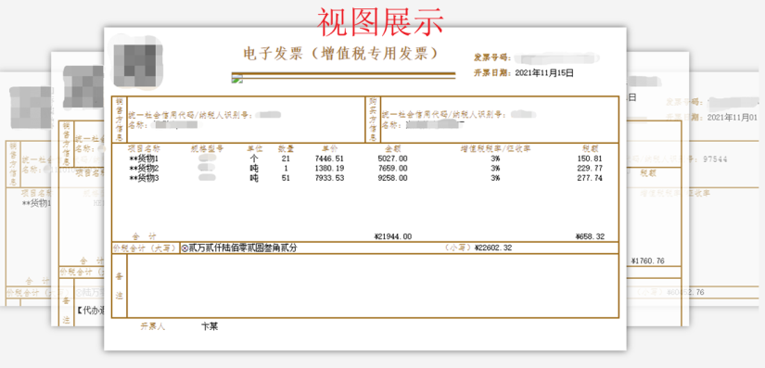
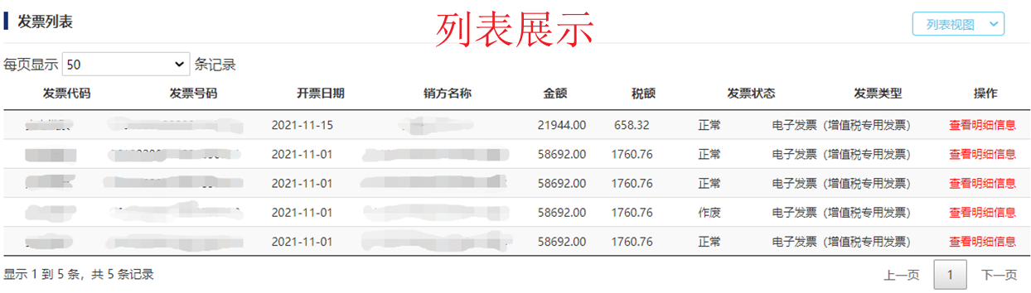
如果是视图展示发票，可以直接下载或打印发票信息。如果以列表形式展示，则可以查询单张的发票信息。
- 红字发票信息确认单
“红字发票信息确认单”是增值税发票综合服务平台升级的功能，该功能主要是提供红字发票信息确认单的发起和确认功能。
（一）红字发票信息确认单发起和确认
全国“大循环”阶段，相关省（直辖市、自治区）的纳税人可接收三个试点地区纳税人开具的全电发票。
受票方纳税人需对全电发票发起红冲时，不能通过税控开票软件发起，应通过综合服务平台发起红字发票信息确认单，经开票方纳税人在电子发票服务平台确认后开具红字全电发票。
（二）发起红字发票信息确认单步骤
第一步，纳税人登录综合服务平台后，依次进入【发票管理】—【发起红字申请】功能，点击“发起”按钮进入发起页面。

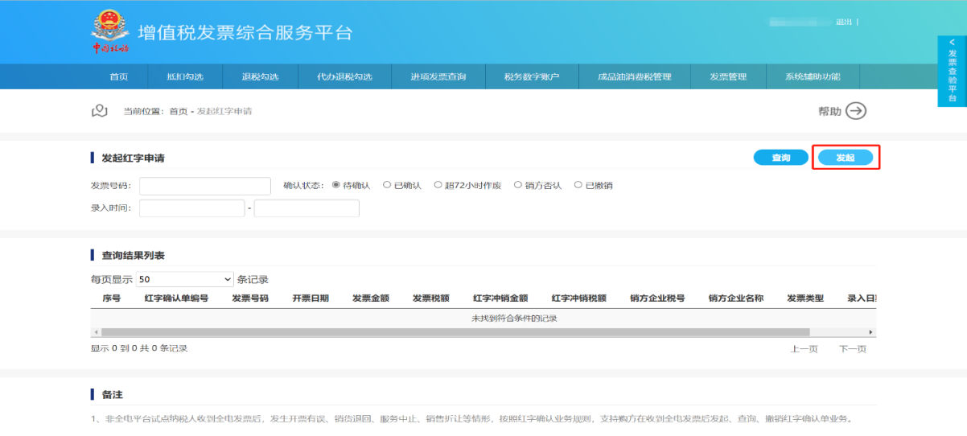

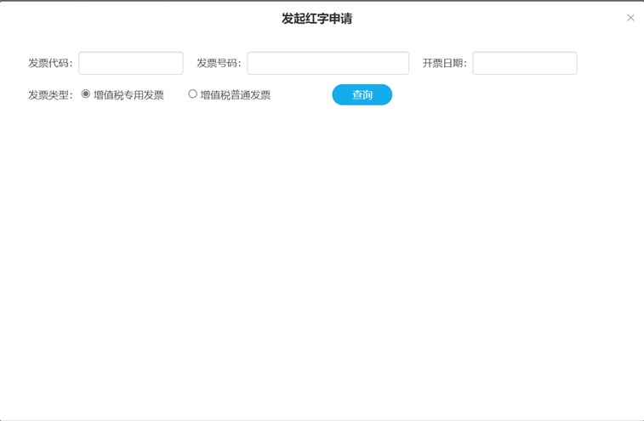

第二步，分别输入发票代码（全电发票可为空）、发票号码（必填）、开票日期（必填） ，并选择发票类型，点击查询即可带出相关信息。
蓝字发票为全电专票、增值税专用发票、增值税电子专用发票时选择“增值税专用发票”;蓝字发票为全电普票、增值税普通发票、增值税电子普通发票时选择“增值税普通发票”。

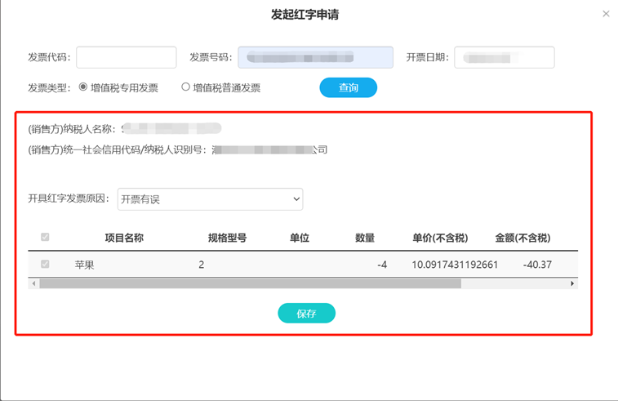

第三步，选择“开具红字发票原因”，选择要红冲的货物明细并修改相关信息，确认无误后即可提交保存，点击确定。

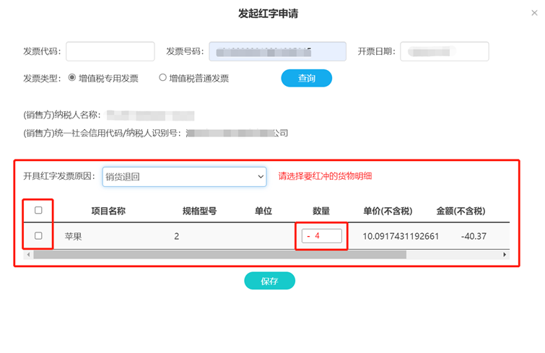

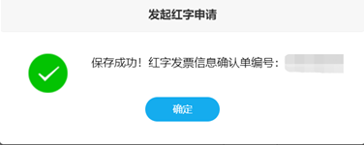

（三）红字申请确认步骤
“红字申请确认”功能支持录入发票号码、销方税号等条件，实现查询红字发票申请信息及确认红字申请的功能。有关全电发票的应用场景，需进行红字申请确认流程，只有购销双方确认通过后，销货方方可开具红字发票。
第一步，点击发票管理菜单中，点击“红字申请确认”即可进入红字申请界面。

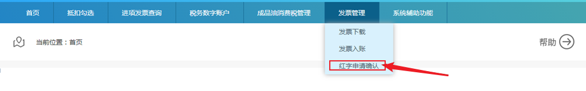

第二步，如下图选择“待确认”，点击“查询”，即可查看到待确认的红字申请单，点击对应单据操作按钮，进入确认操作界面。
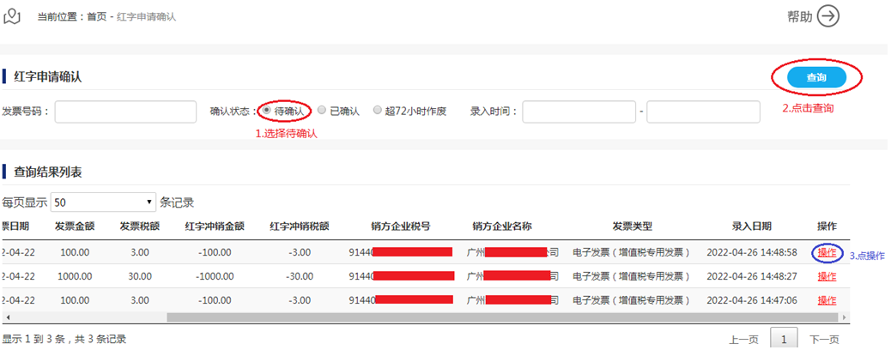
第三步，核对红字发票信息确认单，并对红字申请进行审核，明确意见，“同意”或者“拒绝”。
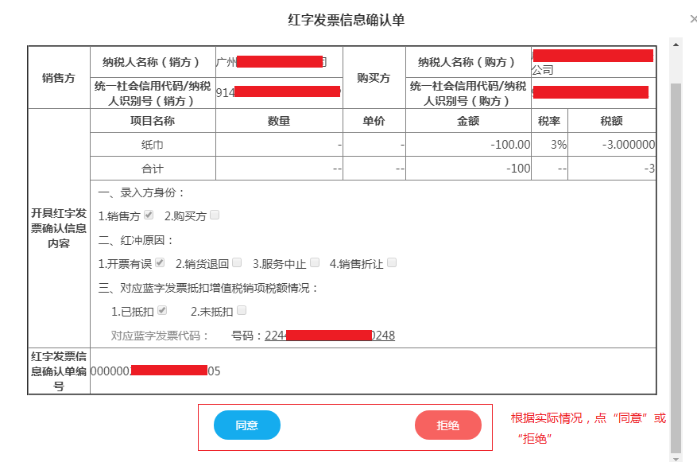
- 成品油消费税管理
购进数据选择：成品油经销企业将取得的增值税专用发票（包括全电发票）、海关进口专用缴款书信息进行选择确认，作为开具成品油发票油品总量。开具的某一商品和服务税收分类编码的油品，应不大于所勾选确认的成品油专用发票、海关进口专用缴款书信息中对应的同一商品和服务税收分类编码的油品总量。
注意几点重要的内容：
（一）此功能仅对成品油经销企业开放，可勾选的票据为成品油增值税专用发票（含全电发票）和海关进口缴款书。
（二）选择提交成功之后，不支持撤销操作。
（三）增值税专用发票除正常发票外，其他异常发票不允许作为购进数据。
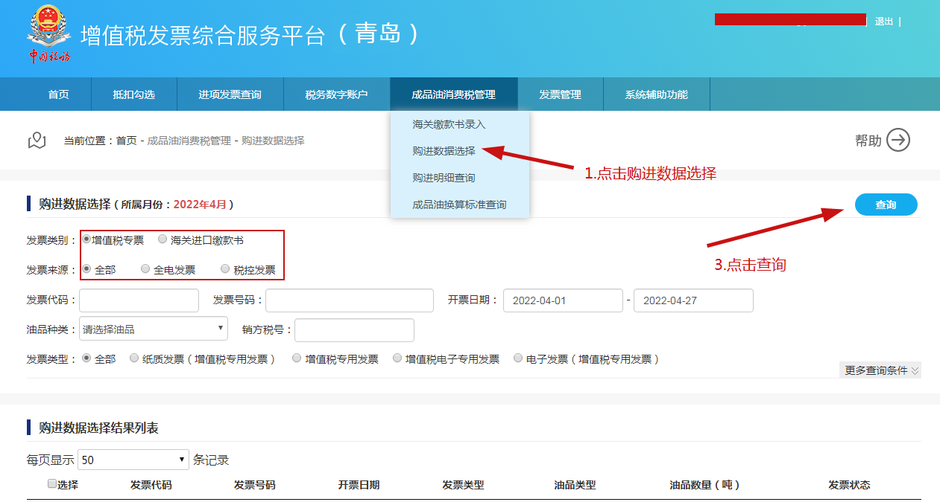
（四）如需查询已选择的票据，请前往“明细查询”功能操作。

购进数据选择：
第一步：根据需要输入或选择相关查询条件，然后点击“查询”按钮。
第二步：系统自动返回相关查询结果信息，纳税人可以根据需要选择发票或海关缴款书进行勾选操作，确认本次需要勾选的发票或海关缴款书全部勾选完成后，可以点击“保存”按钮，即可将本次勾选的操作进行保存处理，对已勾选的发票或海关缴款书不能进行撤销操作。
第三步：平台提示如下图信息，点击“确定”按钮即可。
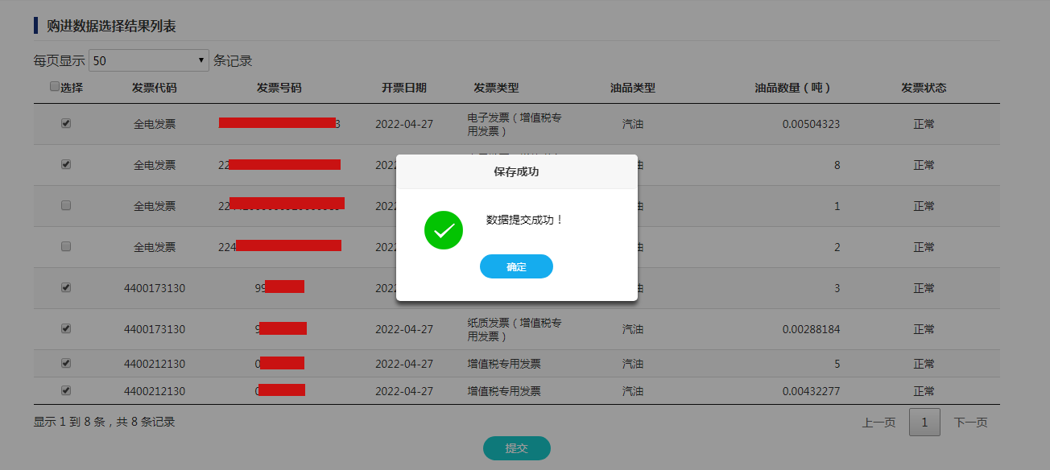
购进明细查询：为了让纳税人能更好掌握勾选确认的油品数量，平台也提供了购进数据选择、税务机关补录、总机构调拨数据（如非总分机构，该选项前台不展示）的明细查询。
如下图，设置查询条件，点击“查询”按钮，即可在购进数据选择中勾选的成品油库存信息展示在“查询结果列表”中。
受票试点针对试点地区开具的全电发票信息，此外增值税专用发票、海关进口缴款书信息也可以在结果列表中展现。
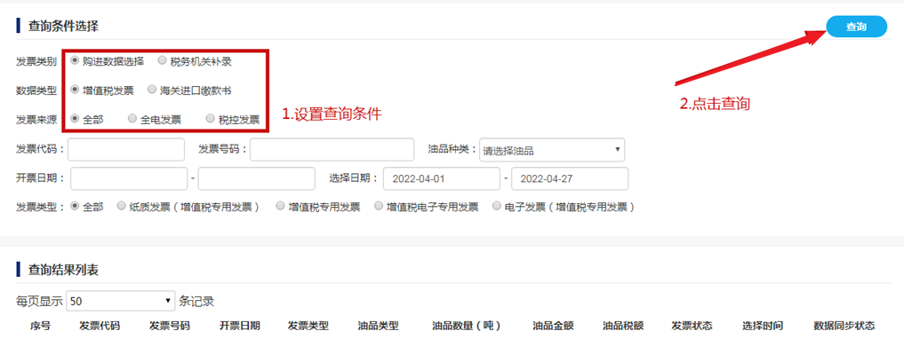
购进明细查询：查询结果列表中的“数据同步状态”字段分“未同步”和“已同步”两种类型，只有当“数据同步状态”更新为“已同步”时，方可在纳税人增值税开票软件中进行成品油库存下载。
下图，“数据同步状态”为“未同步”；
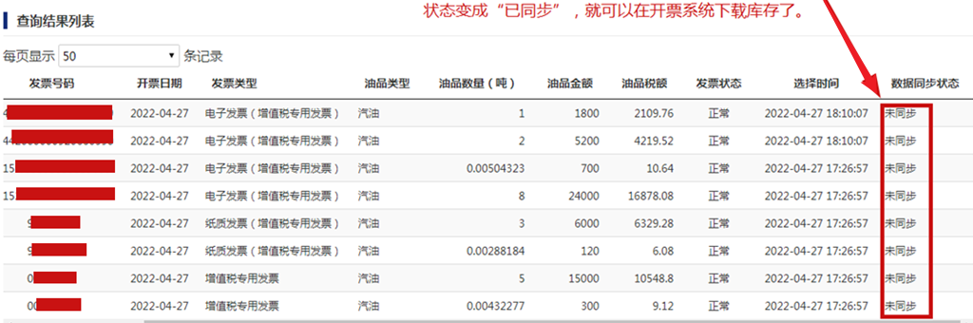
下图，“数据同步状态”为“已同步”。
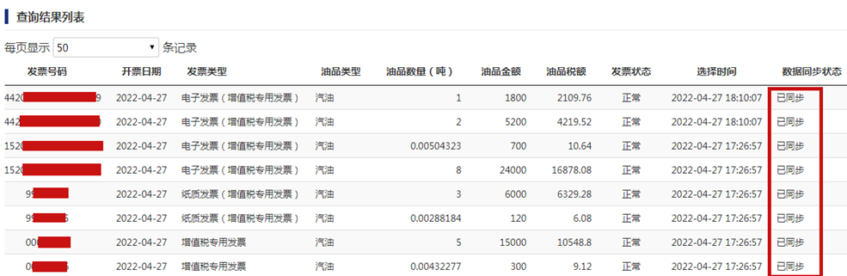
- 回退税款所属期
在纳税人符合回退税款所属期条件时，且纳税人需要回退税款所属期到上一期继续进行发票认证工作时，本平台支持回退税款所属期到上一属期的功能。
对于符合回退税款所属期条件时，在平台首页出现“回退税款所属期”按钮，纳税人可点击“回退税款所属期”按钮，实现税款所属期的回退，回退后平台显示的当前税款所属期的月份转到上个月。
回退税款所属期具体条件如下：
（一）上一属期撤销申报或征期截止日第二天平台未接收到已申报结果切换税款所属期到下期的。
（二）平台从征管获取到的需要回退的税款所属期申报结果为“未申报”。
（三）回退税款所属期功能只在申报期内有效。

